TA-DAN TOGETHER
大丹公益共構引流平台登錄作業表件

- 登錄表格
- 【表1】商品(服務)簡介
- 【表2】商品標示檢核表
- 【表3】切結書
- 【表4】文件自我檢核表
- 附件
- 「食品」及部分「生活用品」類產品檢驗項目參考表
- 「工藝品」及「生活用品」類產品MIT原產地認定條件說明

- 填寫完畢後請Mail至以下信箱: tadan.service@gmail.com

- 本表格適用企業公益夥伴/團體公益夥伴/教育公益夥伴
大丹公益共構引流平台登錄作業
【表1】商品簡介
商品名稱 |  | 銷售狀態 | □新上市  □熱銷中  □採預約訂製
售價/規格 | 新臺幣 元/ (單位) (數量) (如NT$500/組、NT$800/盒)
商品類別 | □特色食品 □生活用品 □工藝品 □專業服務 □收費活動
產品特色 | (200字以內)
商品標示  (請描述商品通過相關檢驗、認證或取得專利情形等) | (200字以內)
市場潛力  (請描述品牌商譽、社會企業服務情形、獲獎紀錄等) | (200字以內)
市場推廣  (請說明預計推廣之市場與客群) | (200字以內)
附註：每項商品/服務/活動需填寫一份商品簡介。

※商品實物照片：須至少提供4張商品（含包裝）照片電子檔（JPG格式、像素大小限(寬)800X(高)600、色彩RGB、檔案大小200KB以內）。
【照片範例】
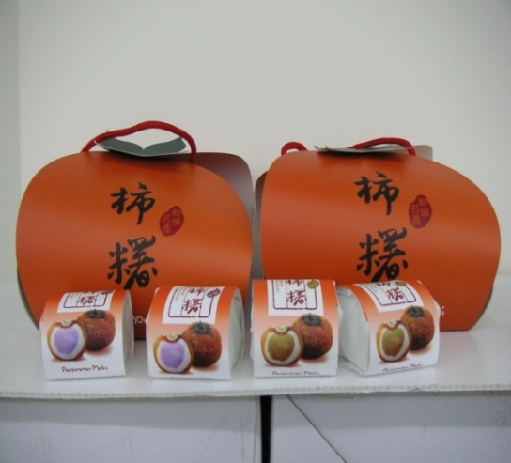  外包裝(含外盒、提袋正面) | 內包裝外觀
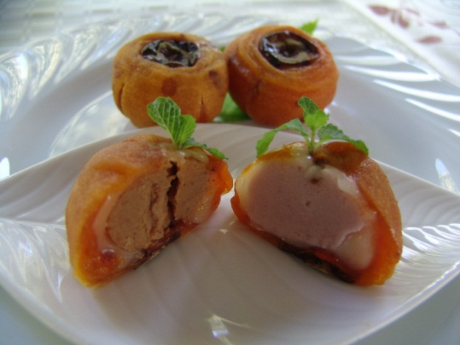  內容實物 | 成分標示

【表2】商品標示檢核表
商品類別 | 標示項目內容
□一般商品 | - 品名：  - 業者名稱、地址、電話：  - 主要成分或材質：  - 淨重、容量、數量或尺寸：  - 規格或等級：  - 製造日期：  - 有效期限：  - 中文標示：  - *原物料生產地：  - *加工製造地：
□服飾、織品 | - 品名：  - 業者名稱、地址、電話：  - 中文纖維成分及重量百分比：  - 尺寸或尺碼：  - 營利事業統一編號：  - 洗燙處理方法（洗標）：  - 中文標示：  - *原物料生產地：  - *加工製造地：
□一般食品 | - 品名：  - 業者名稱、地址、電話：  - 成分：  - 食品添加物名稱：  - 淨重、容量或數量：  - 製造日期：  - 有效日期：  - *原物料生產地：  - *加工製造地：  - 其他經中央主管機關公告指定之標示事項：  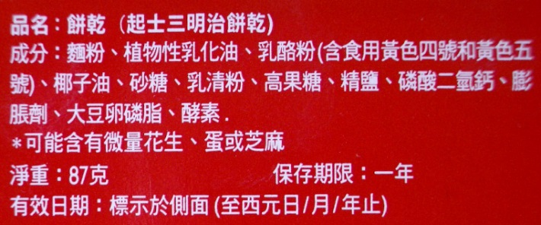  標示範例：  11.食品營養標示內容  每一份量____公克 (或毫升)  範例  本包裝含 份  每份 每100公克  熱量 (大卡) (大卡)  蛋白質 (公克) (公克)  脂肪  飽和脂肪 (公克) (公克)  反式脂肪 (公克) (公克)  碳水化合物 (公克) (公克)  糖 (公克) (公克)  鈉 (毫克) (毫克)  宣稱之營養素含量 (公克、毫克或微克) (公克、毫克或微克)  其它營養素含量 (公克、毫克或微克) (公克、毫克或微克)
□咖啡豆類食(飲)品 | - 品名：  - 業者名稱、地址、電話：  - 內容物：  - 淨重：  - 製造日期或保存期限：  - 製造商貨品條碼：  - *原物料生產地：  - *加工製造地：  - 含咖啡因之飲品相關規定，請勾選確認：  □每100毫升咖啡因含量高於或等於20毫克者，應以每100毫升所含咖啡因之毫克數為標示方式， mg/100mL。  □每100毫升咖啡因含量低於20毫克者，咖啡因含量以「20mg/100mL以下」標示之。  □咖啡、茶及可可飲料，每100毫升所含咖啡因等於或低於2毫克者，得以標示「低咖啡因」。
□酒類 | - 品名：  - 商品種類：  - 酒精成分：  - 容量：  - *製造商名稱、地址、電話(進口者應加註進口業者名稱及地址)：  - 酒精成分7％以下者，應加註裝瓶日期及有效日期：  - 是否加註「飲酒過量，有害健康」或其他警語：□是 □否  - 製造業者或進口業者標示年分、酒齡或地理標示：  - 其他經中央主管機關公告之標示事項：
□化妝品類 | - 品名：  - 業者名稱、地址、電話：  - *原物料生產地：  - *加工製造地：  - 內容物淨重或容量：  - 用途：  - 用法：  - 批號或出廠日期：  - 全成分：  - 保存方法及保存期限：  - 許可證字號：
附註：
- 請依商品類別勾選並填寫各標示項目內容。
- 各標示項目內容應與商品包裝標示一致，且符合相關最新法令規範。
- 「*」號為必填項目。
【表3】切結書
本公司（單位） 進行「大丹公益共構引流平台登錄作業」，茲切結如下：
- 保證本申請文件各表單之填報內容屬實，且未侵害他人之智慧財產權或其他權利等情事。
- 本公司（單位）產品若有違反衛生、安全相關法令規定或侵害他人智慧財產權等情事，經查證屬實，願自負一切法律責任，且無條件接受貴平台撤銷資格並公開公告之。
- 同意貴平台在不涉及機密與智慧財產權之原則下，運用完成登錄之商品實物、照片及申請文件，作為推廣、發表、出版或研究之用。
- 本公司（單位）將確實配合更新商品資訊及相關追蹤查核作業，據實提供各項資訊。
此致

大丹公益共構引流平台
切結單位： （公司、單位名稱） （用印）
代 表 人： （簽章）
中華民國 年 月 日
【表4】文件自我檢核表
檢核項目 | 自我查核 |  | 平台複核 |  | 備註
 | 有 | 無 | 有 | 無
- 商品簡介 |  |  |  |  | 含照片電子檔至少4張
- 商品標示檢核表
- 切結書 |  |  |  |  | 請確認已完成用印及簽章。
- 商品檢驗合格證明文件 |  |  |  |  | 各商品檢驗項目請參考附件1。
- 依衛生福利部食品藥物管理署規定完成「食品業者登錄」作業 |  |  |  |  | 食品類商品為主；請參考食品藥物管理署建置「食品業者登錄平台」(http://fadenbook.fda.gov.tw)。
- 其他有利銷售之文件 |  |  |  |  | 例如獲獎紀錄、相關認證或專利等。
※上傳資料前請務必先依此表自行查對。

公司(單位)名稱： (蓋章)
填 表 人： (簽名)
聯絡電話：
填表日期： 年 月 日

- 附件
附件1
「食品」及部分「生活用品」類產品檢驗項目參考表
商品類別 |  | 檢測項目 |  |  | 備註
一般食品 | 米 | 農藥殘留、重金屬（汞、鎘、鉛） |  |  | 須檢驗「農藥多重殘留分析」310項及「殺菌劑二硫代胺基甲酸鹽類」1項；如屬有機產品則上述311項均不得檢出農藥。
 | 酒 | 鉛、甲醇、二氧化硫、乙醇 |  |  | 水果酒建議加驗「防腐劑」。
 | 茶葉 | 農藥殘留 |  |  | 須檢驗「農藥多重殘留分析」310項及「殺菌劑二硫代胺基甲酸鹽類」1項，共計311項。
 | 醃漬蔬果製品 | 糖漬果實、蜜餞類：防腐劑、漂白劑、調味劑(建議)  鹽漬蔬菜：防腐劑 |  |  | - 須檢驗「農藥多重殘留分析」310項及「殺菌劑二硫代胺基甲酸鹽類」1項；如屬有機產品則上述311項均不得檢出農藥。  - 使用之原料及食品添加物，須符合衛生福利部食品藥物管理署公告之相關食品衛生標準及「食品添加物使用範圍及限量暨規格標準」等規定。
 | 穀類製品 | 農藥殘留 |  |  | 須檢驗「農藥多重殘留分析」310項及「殺菌劑二硫代胺基甲酸鹽類」1項；如屬有機產品則上述311項均不得檢出農藥。
 | 肉製品 | 不需再調理即可食用 | 動物用藥殘留、防腐劑（酸類、脂類）、亞硝酸鹽、大腸桿菌群、大腸桿菌 |  | 例如：肉鬆、肉乾、肉脯、臘肉等。
 |  | 需經加熱、煮熟調理方可食用 | 動物用藥殘留、防腐劑（酸類、脂類）、亞硝酸鹽 |  | 例如：香腸、豬腳、火腿、貢丸等。
 | 生鮮肉品 | 動物用藥殘留、農藥殘留
 | 食用藻類 | 重金屬(鉛、鎘、汞、無機砷)、脫鎂葉綠酸鹽、大腸桿菌群、大腸桿菌
 | 食用菇類 | 農藥殘留、重金屬(鉛、鎘)
 | 醬料 | 大腸桿菌群、大腸桿菌、防腐劑 (酸類、脂類) |  |  | 醬油類須加驗「單氯丙二醇」及「真菌毒素」。
食品原料 | 食用油 | 動物性油脂 |  | 動物用藥殘留、農藥殘留、重金屬
 |  | 植物性油脂 |  | 黃麴毒素、芥酸、重金屬 | 使用「棉籽油」者須進行「棉籽酚」檢驗。
 | 黃豆 | 真菌毒素、農藥殘留、重金屬
 | 小麥、玉米 | 真菌毒素、農藥殘留
生活用品 | 皂類 | 總生菌數、大腸桿菌、綠膿桿菌、金黃色葡萄球菌、化妝品重金屬（鉛、鎘、汞、砷）。
 | 美容保養品 | 一般化妝品免予備查公告。 |  |  | 含藥化妝品請填寫通過申請的化妝品字號。
附註：本表各類商品之檢測項目係參考衛生福利部食品藥物管理署之相關規定彙整，僅供參考使用，各商品應施檢驗項目仍應以衛生福利部之最新相關檢驗規定標準辦理。
附件2
「工藝品」及「生活用品」類產品MIT原產地認定條件說明
- 申請「大丹公益共構平台登錄作業」之產品應符合MIT原產地認定條件。
- 前項臺灣製原產地認定條件為依貿易法第二十條之二授權訂定之「原產地證明書及加工證明書管理辦法」第三條：我國原產地認定規定，輸出貨品以我國為原產地者，應符合下列各款情形之一：
- 貨品在我國境內完全取得或完全生產者。
- 貨品之加工、製造或原材料涉及我國與其他國家或地區共同參與者，以在我國境內產生最終實質轉型者為限。
- 各產品項目之臺灣製原產地認定條件參考表如下(本表係參考「臺灣製產品MIT微笑標章推動及管理辦法」第五條之相關規定摘錄有關部分彙整)：
產業類別 | 產品項目 | 臺灣製原產地  認定特殊條件
成衣(紡織) | 上衣、長衫、短衫、襯衫、夾克、西裝、外套、套裝、洋裝、長褲、膝褲、短褲、裙、褲裙、圍兜、連吊褲工作服、套裙、襯裙、便服、浴袍、晨衣及類似品、Ｔ恤衫、汗衫、其他背心、嬰兒服裝及服飾附屬品、競賽裝、滑雪服、自行車服、登山服、大衣、雨衣(不含PVC材質)、駕車外套、披肩、斗蓬及類似品、附有頭巾之禦寒外套(含滑雪夾克)、風衣、擋風夾克及類似品、睡袍、睡衣褲、非一次性使用防護衣(含手術用)、其他男用、女用、童用衣物等產品、紡織帽子、紡織手套、圍巾。 | 成衣產品從裁剪、縫合、品檢至包裝等作業均在臺灣完成。
毛衣 | 18針以下針織類套頭衫、開襟上衣、披肩、斗蓬、洋裝、外穿式背心及類似品等產品。 | 毛衣產品從編織、縫合及整燙等作業均在臺灣完成。
毛巾 | 洗臉毛巾、方巾、浴巾、手擦巾、包頭巾、手掌巾、童巾、紗布巾、廚房毛巾、剪毛毛巾、浴袍、浴裙、毛巾被等圈絨織物紡織品。 | 毛巾產品從整經漿紗、染整(含印花)至車縫包裝等製程作業均在臺灣完成。
寢具 | 蓋被褥、床罩、床單、被套、枕套、抱枕套、床裙、床飾巾、睡袋、毛毯、蚊帳、被胎及填充物等其他紡織材料製寢具類產品。 | 寢具產品從染整(含印花)、被褥製造至車縫及包裝等製程作業均在臺灣完成。
織襪 | 嬰幼兒襪類、童襪類、女襪類、男襪類、運動襪類、五趾襪類、褲襪類、無腳底褲襪類、襪套類、連身襪類、筒(統)襪類、壓力襪類及其他襪類。 | - 織襪產品從織造、縫製、染整、定型至包裝等作業均在臺灣完成，其使用之原料不限定為臺灣生產。  - 必要製程：襪品之「織造」製程作業均在臺灣完成。
鞋類 | 送檢樣品以「成品鞋」為主(例如：運動鞋、男鞋、女鞋…)區分款式。 | 鞋類產品從結幫、成型、貼底、整理包裝或拉幫成型等作業均在臺灣完成。
袋包箱 | 供消費者盛裝物品之各種軟、硬材質之旅行箱、手提箱、化妝箱、手提包、公事包、書包、背包等其他式樣之袋類產品。但不包括簡易型塑膠袋、購物袋與環保袋。 | - 袋包類產品：從針車、成型等作業均在臺灣完成。  - 拉桿軟箱產品：從成型(前/後片、中隔片組合)、後整(內裡打釘、蜂巢版安裝、車架、輪子、手把)等作業均在臺灣完成。  - 拉桿硬箱產品(ABS/PC/PP)：從箱體壓模、成型組裝等作業均在臺灣完成。
石材(陶瓷) | - 建築石材：大板、平板製品、異型製品等相關產品。  - 日用石材：家具、餐具、廚具、衛浴、辦公室用品、金斗與骨灰罈等相關產品。  - 石材藝品：石材雕像及其他裝飾陳設石材製品(含石藝裝置藝術、石藝雕刻品、石藝配飾等相關產品)。  - 人造石：合成再製石材，由天然石粒料與膠合劑等化學添加物組成，其中天然石粒料含量應高於92%之製品。 | 人造石：從成型、切割、研磨、拋光與包裝等作業均在臺灣完成。
木竹製品 | 木製衣架、木製雕刻品、木製餐具、木畫框、木鏡框。 | 成品重大製程均在臺灣完成。
布窗簾 | 成品布窗簾、窗紗等紡織品產品。 | 布窗簾、窗紗、車窗等產品從織造、染整至裁剪、車縫等作業均在臺灣完成。
紡織護具 | 肢體裝具類(護肘、護腕、護膝、護腿、護踝等)、軀幹裝具類(護背、護腰等)及其他紡織護具類。 | 紡織護具產品從織造、裁切、縫合及包裝等作業均在臺灣完成，其使用之原料不限定為臺灣生產。
傘類 | 陽傘、晴(雨)傘、紙傘、其他傘類之產品。 | - 傘面材質為臺灣製。  - 以下量產步驟，須於臺灣完成：  - 陽傘、晴(雨)傘：布邊車縫、布料裁切、布料合片、傘面縫合、珠尾縫合、頂蓋與手柄組裝。  - 紙傘：傘面貼合(繞線、糊紙、上柿子水/白膠)、傘面繪(彩繪、上優麗漆/桐油)、成品組裝 (手柄、穿內線、包傘布頭)。  - 其他傘類(含刺繡傘、蕾絲傘、花布竹傘)：布邊車縫、布料裁切、布料合片、傘面與傘骨結合、其他結構組裝。

